[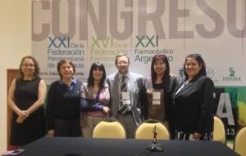](http://forofarmaceuticodelasamericas.org/wp-content/uploads/2015/02/remoteImage.do_.jpg)  
El Comité Ejecutivo del FORO FARMACEUTICO DE LAS AMERICAS saluda a todos los Farmacéuticos en este día por el gran compromiso y dedicación en el ejercicio de nuestra querida profesión.

A los Farmacéuticos que se desempeñan en las farmacias, públicas o privadas, a los Farmacéuticos que producen, distribuyen y dispensan medicamentos y a todos los que contribuyen con su Ejercicio Profesional para hacer cada día más prestigiosa esta actividad profesional.

Foro Farmacéutico de las Américas

“Los farmacéuticos son profesionales de la salud dedicados a brindar acceso al medicamento y a velar por su uso apropiado” ([International Pharmaceutical Federation](http://www.colfarmalp.org.ar/compri/) / FIP)